一种生理监测的智能蓝牙服饰系统电路设计
随着经济的发展和生活水平的提高，人们对健康的要求越来越高，迫切需要一种方便、快捷知晓自己各项生命体征指标的方法。然而常规的医疗检测设备存在操作不方便、携带性差且数据难以进一步分析的缺点。随着传感器技术、材料技术和无线通信技术的快速发展，采用将医用监测设备与服装相结合的方法可以较好地满足人们这一需求。文中提出一种穿戴式多参数监测 智能服饰 系统，它将传感器、织物电缆和柔性电路板有机结合到服装中，实现了在日常生活以及作业环境下对多生理参数的动态、协同监测，具有生理信号检测、信号特征提取功能，并利用 蓝牙 技术完成数据的备份，以便于进一步分析，也可以利用具有蓝牙功能的通信设备，实现远程医疗服务等功能。
监测传感器电路设计
传感器负责测量心率、体温等生命体征参数的采集。考虑到本系统可穿戴式的特点，在传感器的选型方面，尽量选用集成化，灵敏度和精度高的产品，这样既能减少系统电路的面积，便于穿戴，又能提高系统的稳定性和可靠性。血压采集模块采用Freescal公司生产的MPXV5050GP压电传感器，将其置于衣袖中部肘关节内侧，这样可以直接将动脉血液对血管壁的压力转换为输出电信号，具体电路如图所示。该传感器采用离子注入工艺，内部集成了放大器，滤波器等信号处理单元电路，外部只需要很少的元件即可工作。在输出端输出经过放大和整形的电信号，这样就直接将传感器的输出端接入ADμC7024内部集成的12位ADC进行模数转换。再经过软件处理得到血压值。
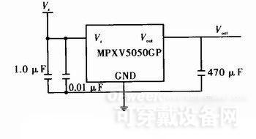
PVDF压电薄膜具有质量轻，质地柔软，耐用性好，压电响应动态范围大的特点，采用多层接触式压电薄膜传感器测量心率，可以减少干扰信号。心率采集模块采用HK-2000H型集成数字脉搏传感器，将其置于服饰的左胸口部，即可用于测量心率。HK-2000H集成了PVDF压电薄膜、高灵敏温度补偿元件、感温元件、程控放大电路、信号调理电路、滤波电路、A／D转换电路。集成化避免了采用分立元件设计电路占用较大面积的缺点。原理图如图3所示。 HK-2000H型集成数字脉搏传感器采用USB端口输出，可以方便地对其输出进行软件上的处理。
体温采集模块采用Maxim公司的模拟温度传感器MAX6612检测体表温度。MAX6612采用5 PIN的SC70封装，最大工作电流仅为35μA，具有功耗低、精度高、体积小的特点，并对ADC做了电路上的优化，适合本系统的应用。具体的体温采集电路如图所示。
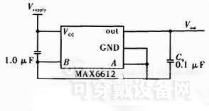
MAX6612输出幅值与所测温度的关系满足表达式：
测量到的输出电信号经过ADμC7024处理器上的1 2位逐次逼近型ADC进行模数转换，转换结果将存储在寄存器ADCDAT0中，通过ADC状态寄存器ADCSTA的最低位可以查看ADC转换是否完成，当 ADC转换结束时，最低位被置位。通过读取寄存器ADCDAT0中的值，再利用软件，根据上述算法得到测量的体表温度。
蓝牙模块电路设计
本系统采用蓝牙模块实现与内嵌蓝牙功能的外部设备的数据交换。为减小系统体积、减轻系统质量和降低功耗，本蓝牙模块采用Class-2设计方案，USB输出，传输距离为10 m，支持蓝牙2．0版本协议能够满足系统的需求。蓝牙芯片采用CSR公司的BC417413，芯片内部集成了8 MB闪存，主要存放的是基带、链路管理层和主机控制接口的软件，还包括一些API，用于对芯片进行配置。前端射频带通滤波器选用MDR771F-CSR- T，巴伦采用TDK公司的HHM-1517完成系统的差分射频信号和天线输入输出信号之间的转换。具体设计方案原理图如图5所示。
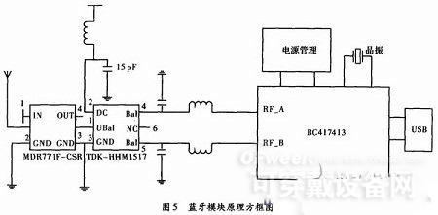
本系统支持系统功能外扩。针对糖尿病、高血压患者的实际需求可以加装测量血糖、血氧等模块，进行对血糖、血氧等的无创连续监测。使穿戴者随时进行测量，方便易操作。提出并设计了一种用于生命监测的智能服装系统，可以根据使用者的需求选择合适的工作模式。同时该系统通过蓝牙技术将人体、智能手机和电脑等外联设备组网，可以将采集到的生命体征数据进行备份，也便于远程医疗服务的开展。

